新河农贸市场对外招租

项目编号：XHCCZZ-01

招 标 文 件

招租人： | 温岭市金港投资发展有限公司
招标代理机构： | 浙江新诚信工程咨询有限公司
二〇二三年四月

目 录

第一部分 招标公告
第二部分 投标人须知前附表
第三部分 投标人须知
第四部分 项目招租内容及要求
第五部分 合同条款
第六部分 开标及评标方法
第七部分 投标文件格式

- 新河农贸市场对外招租公告

浙江新诚信工程咨询有限公司受温岭市金港投资发展有限公司的委托，就新河农贸市场对外招租进行公开招标，现将有关事项公告如下：
- 市场摊位介绍
新河农贸市场位于温岭市新河镇环城东路与新浦路交叉口东南侧，地上二层建筑，配有地下车库，交通运输便利。共设置场内摊位156个，熟食摊位4个、冰鲜摊位47个、活鲜摊位16个、淡水摊位2个、蔬菜摊位35个、肉类摊位15个、牛羊肉摊位2个、杀白摊位3个、冻品摊位7个、禽蛋摊位4个、豆制摊位4个、面点摊位4个、腌制摊位1个、豆芽摊位1个、腌腊摊位2个，综合摊位8个，冰库1个。菜场营业时间为上午、下午。有承租意向的请在2023年5月10日前到实地了解摊位详细信息。
- 报名资格
具有完全民事行为能力的自然人或具备独立法人资格的企业，并认同市场管理模式，服从市场管理，合法经营、诚信服务的，均可参加报名。
- 报名时间、地点及要求
2023年5月9日、10日下午14:00-17:00，申请人携带身份证原件及复印件到新河农贸市场（东门菜场）报名并审验资格，联系电话：13666448574。
- 资格审验通过后，可缴交摊位投标保证金10000元（10000元保证金对应一个摊位），领取投标卡。缴交方式：现金。
- 未中标的投标人的投标保证金,将在定标后无息退还。已中标的投标人的投标保证金，转为后续履约保证金。
- 中标后，投标人需当场支付第一年足额租金与招租人签署合同及合同所附协议书、责任书、承诺书、保证书后，1分钟内完成对应摊位位置选择，否则视为放弃租赁，投标保证金将不予返还。缴纳方式：现金。
- 投标的几点说明：
- 投标额不得低于投标底价，写标卡时以元为单位。
- 未中标者退还投标保证金，对领取标卡者，放弃投标或中标后放弃、转让、转租摊位者，投标保证金没收。
- 本次投标严格实行一卡一摊制度，投标人不限报摊位数量。
- 中标者选位次序按投标额从高到低依次选择，如遇有效报价相同的，则根据投标卡号码的前后来决定，前者为先。
- 活鲜水产等岛台摊位中不允许擅自安装空调；水产摊位鱼缸规格、材料和颜色需按市场要求，自行订做安装。
- 中标后，摊位首年租金需在中标后当场一次性付清，方可取得摊位选择权。余下租金在次年5月1日前付清，先付后用。冰库按年在次年5月1日前付清，先付后用。
- 本次摊位投标周期为1年6个月、冰库5年6个月，如遇特殊情况，市场有权随时收回摊位
- 如遇有串标行为，市场将按国家有关规定取消投标结果，没收保证金；对带头串标者，将取消重标资格。
五、联系方式
招租人：温岭市金港投资发展有限公司
联系人：李巧巧
联系电话：17858690592
地址：新河镇人民政府326办公室
招标代理机构名称：浙江新诚信工程咨询有限公司
联系人：柯光
联系电话：13566672626
地址：浙江省阳光大道133号温岭市广明大厦24楼

领投标卡日期 |  | 2023年5月9日、10日下午14:00-17:00
各类投标底价（一年） |  | 冰鲜（F09、F10号位置带储藏室）、活鲜、淡水摊位16800元；蔬菜摊位12800元；肉类、牛羊类摊位26800元；熟食摊位168000元，杀白摊位56800元；禽蛋、腌制、腌腊、冻品、豆制品、豆芽、综合、面点摊位12800元；冰库36000元。（以上价格为一年的标底价）
投标时间 | 5月15日下午13:00 | 冰鲜（F09、F10号位置带储藏室）、活鲜、淡水、冰库
投标时间 | 5月16日下午13:00 | 蔬菜、肉类、牛羊类、熟食、杀白、禽蛋、腌制、腌腊、冻品、豆制品、豆芽、综合、面点

第二部分 投标人须知前附表
序号 | 项 目 | 内 容
1 | 招租项目 | 项目名称：新河农贸市场对外招租
2 | 招租方式 | 公开招标
3 | 招租人 | 温岭市金港投资发展有限公司
4 | 招标代理机构 | 浙江新诚信工程咨询有限公司
5 | 投标资格要求 | 符合招租文件资格要求的投标人。
6 | 现场踏勘 | 本次招租项目不组织统一踏勘，投标人可自行前往。
7 | 投标文件包装及投标有效期 | 投标卡1份。投标有效期为开标后90天。
8 | 投标文件递交 | 详见公告  逾期送达的投标文件恕不接受
9 | 开 标 | 详见公告
10 | 合同签订 | 招租人与中标人应当在中标并足额缴纳资金后当场签订合同及合同所附协议书、责任书、承诺书、保证书。同时，招租代理机构对合同内容进行审查，如发现与招租结果和投标承诺内容不一致的，应予以纠正。中标人拖延、拒签合同的,将被取消中标资格。
11 | 代理服务费 | 1.收取方式：本项目代理服务费为35000元整，由招租人支付。
第三部分 投标人须知
一、总则
（一）适用范围
本招租文件仅适用于本次招租所叙述的货物和服务。
（二）定义
1、”招租人”系指温岭市金港投资发展有限公司。
2、”招标代理机构”系指组织本次招租的机构，即浙江新诚信工程咨询有限公司。
3、”投标人”系指向招标代理机构提交投标文件的投标人。
4、”中标人”系指在本次招租中标的投标人。
5、”投标报价”系指投标人在投标时对所有项目的报价。
（三）合格的投标人
符合供应商资格条件。
（四）投标费用
无论本次招租的投标过程和结果如何，投标人自行承担与本次投标有关的全部费用。
二、招租文件
（一）招租文件的组成
招租文件由目录上所列的共七部分内容组成：
投标人应详细阅读招租文件的全部内容。如果投标人没有按照招租文件要求提交全部资料或投标文件没有对招租文件各方面的要求都做出实质性响应，是投标人的风险。没有实质性响应招租文件要求的投标将被拒绝。
（二）招租文件的澄清
1. 招租响应方应仔细阅读和检查招租文件的全部内容。如发现缺页或附件不全、招租文件中存在含糊不清、自相矛盾、多种含义等问题的，应及时向招租人提出，以便补齐。如有疑问，应以书面形式要求招租人对招租文件予以澄清。
2. 招租文件的澄清将以书面形式发给所有已购买招租文件的招租响应方，但不指明澄清问题的来源。如澄清内容影响招租响应文件编制的，将相应延长招租响应文件递交截止时间。
3. 招租响应方在收到澄清文件后，应在接到澄清文件后一天内以书面形式通知招租人，确认已收到该澄清文件，未以书面形式确认的，则视为已收到该澄清文件并明知其内容。
（三）招租文件的修改
1、在投标截止期前，招标代理机构无论是出于何种原因，均可对招租文件用补充文件的方式进行修改，并将修改的内容以书面的形式通知已购买招租文件的每一投标人。投标人应立即以书面形式回复确认已收到修改文件。未以书面形式确认的，则视为已收到该通知文件并明知修改内容。
2、为使投标人有足够的时间按招租文件的修改要求修正投标文件，招标代理机构可酌情推迟投标的截止日期和开标日期，并将具体变更情况通知上述每一投标人。
3、补充文件将作为招租文件的组成部分，对所有投标人有约束力。
三、投标文件
（一）投标文件的语言和计量单位
1、投标人提交的投标文件及投标人与招标代理机构就有关投标的所有来往函电均应使用中文。
2、投标文件应字迹清楚、内容齐全、格式规范。如有修改，修改处须有法定代表人或其授权代表签字并加盖公章。
3、投标人所提供的技术文件和资料，包括图纸中的说明，应使用中文简化字。所使用的计量单位，应使用国家法定计量单位。
（二）投标文件的组成
投标文件由“投标卡”组成，投标人须带身份证原件报到并递交投标文件，参与开标会议。
（三）投标文件的签署和份数
组成投标文件的各项资料均应遵守本条：
1、投标人应在投标文件上签字或盖章。
2、投标文件必须由投标人签署。
3、投标人投标卡1份。
4、投标文件内投标人的签字须用黑色不褪色墨水。
5、投标文件如有修改，修改处必须由同一签署人签字并盖章。
6、投标文件因字迹潦草或表达不清所引起的后果由投标人负责。
（四）投标内容填写说明
1、投标人应在认真阅读招租文件所有内容的基础上，按照招租文件的要求编制完整的投标文件。投标文件应按招租文件中规定的统一格式填写。混乱的编排导致投标文件被误读或招标代理机构查找不到有效文件，所引起的一切后果由投标人承担。招租文件对投标文件的格式有要求的，应按要求的格式逐项填写内容，无相应内容可填的栏目应填写“无”、“未测试”、“没有相应指标”等明确的回答文字。
2、投标文件须对招租文件中的内容做出实质性的、完整的响应。投标函（格式附后）填报的内容资料不详，或没有提供招租文件中所要求的全部资料及数据，投标将会被拒绝。
3、投标人必须保证投标文件所提供的全部资料真实可靠，并接受招标代理机构对其中任何资料进一步审查的要求。
（五）投标报价
1、所有投标报价均以人民币元为计价货币单位。投标报价包括履行本项目的全部费用及利润、税金等一切费用。
2、投标人应按投标卡的要求，详细完整地填写好相应栏目的内容。
四、投标文件的递交
1、须在“投标卡”上写明：摊位类型、投标报价、金额大写、报名者名称。
2、如果投标人未加写标记，招标代理机构对投标文件的误投和提前启封不负责任。
3、已投的投标文件不补充和修改
4、投标截止时间和有效时间
投标文件必须在招标代理机构规定的投标截止时间前送达指定的开标地点，截止时间后送达的招标代理机构将拒绝接收。中标人的投标文件自开标之日起至合同履行完毕均应保持有效。
五、投标人存在下列情况之一的，投标无效
1. 不具备招标文件中规定的资格要求的；
2. 投标文件未按招标文件规定的要求提交资料或签署、盖章的；
3. 投标文件含有招租人不能接受的附加条件的；
4. 评标委员会认为投标人的报价明显低于其他通过符合性审查投标人的报价，有可能影响产品质量或者不能诚信履约的，应当要求其在评标现场合理的时间内提供书面说明，必要时提交相关证明材料；投标人不能证明其报价合理性的，评标委员会应当将其作为无效投标处理；
5. 报价低于招标文件中规定的标底价；
6. 未实质性响应招标文件要求或者投标文件有招租人不能接受的附加条件的或者明显不符合招标文件要求的技术参数、质量标准，或者与招标文件中的技术指标、主要功能项目发生实质性偏离的；
7. 投标文件提供虚假材料的；
8. 符合中华人民共和国财政部令第87号《政府招租货物和服务招标投标管理办法》第三十七条情形之一的，视为投标人串通投标，其投标无效，并移送招租监管部门：
（1）不同投标人的投标文件由同一单位或者个人编制；
（2）不同投标人委托同一单位或者个人办理投标事宜；
（3）不同投标人的投标文件载明的项目管理成员或者联系人员为同一人；
（4）不同投标人的投标文件异常一致或者投标报价呈规律性差异；
（5）不同投标人的投标文件相互混装；
9. 不符合法律、法规和招标文件中规定的其他实质性要求的。
六、废标
发生下列情况之一的予以废标：
1. 出现影响招租公正的违法、违规行为的；
2. 因重大变故，招租任务取消的；
3. 法律、法规和招标文件规定的其他导致评标结果无效的。
七、质疑
1、投标人对本次招租相关事项有疑问的，可以向招标代理机构提出询问。
2、投标人认为招租文件使自己的权益受到损害的，可以在距投标截止时间前至少2个工作日，以书面形式向招租人和招标代理机构提出质疑。
3、招标代理机构会在收到投标人的书面质疑后3个工作日内审查质疑事项，作出答复或相关处理决定，并以书面形式通知质疑投标人和其他相关投标人，但答复的内容涉及商业秘密的除外。
八、其它
1、投标人报名并获取招租文件后，若不准备参加本次招租项目的投标，请于投标截止期前1天向招标代理机构作出书面说明。
2、如投标人在投标过程中提供虚假材料谋取中标或与其他投标人恶意串通，一经发现，将取消其中标资格，并按有关规定予以处理。
3、本招租文件的解释权属浙江新诚信工程咨询有限公司。
九、合同授予

9.1 定标
1、确定中标人。本项目由招租人（或招租人事先授权评标委员会）确定中标人。
2、代理机构应当自评审结束之日起2个工作日内将评审报告送交招租人。
3、招租人应当自收到评审报告之日起5个工作日内在评审报告推荐的中标或者成交候选人中按顺序确定中标或者成交供应商。
4、招租人或者招租代理机构应当自中标成交供应商确定之日起2个工作日内，发出中标、成交通知书，并在浙江新诚信工程造价咨询有限公司官网 上发布中标、成交结果。

9.2 签订合同
1、招租人与中标人应当在中标后当场签订合同及合同所附协议书、责任书、承诺书、保证书。同时，招租代理机构对合同内容进行审查，如发现与招租结果和投标承诺内容不一致的，应予以纠正。
2、中标人拖延、拒签合同的,将被取消中标资格。

第四部分 项目招租内容及要求

- 项目名称
新河农贸市场对外招租
- 项目地点
新河农贸市场（东门菜场）
- 项目工程规模
新河菜市场位于温岭市新河镇环城东路与新浦路交叉口东南侧，地上二层建筑，配有地下库，交通运输便利。

△新河菜市场外观效果图
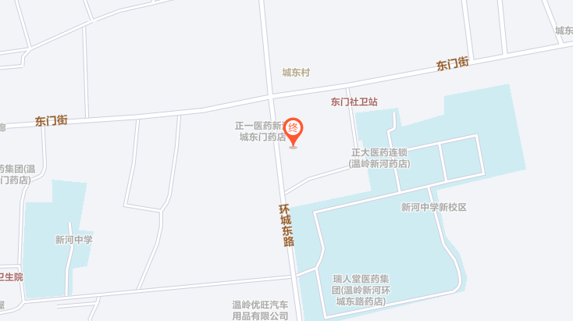
△新河菜市场坐标示意图

二楼经营面积示意图：
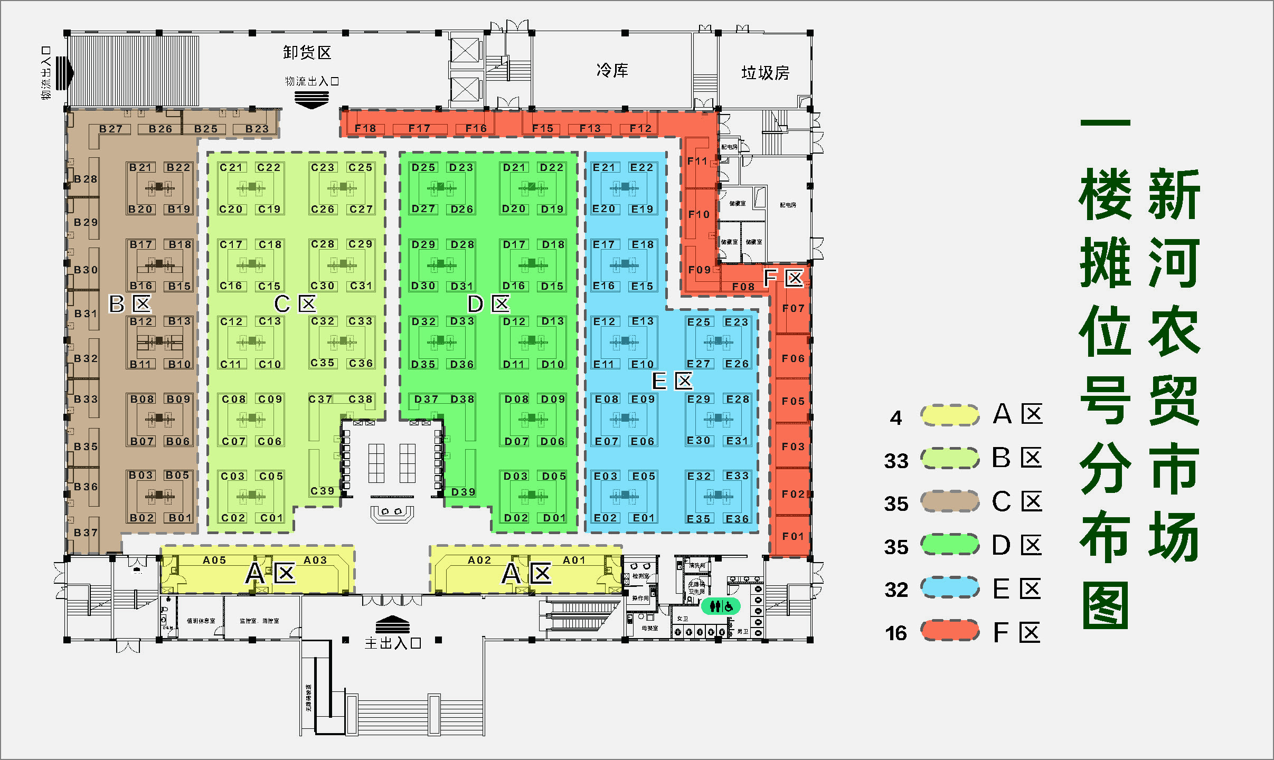
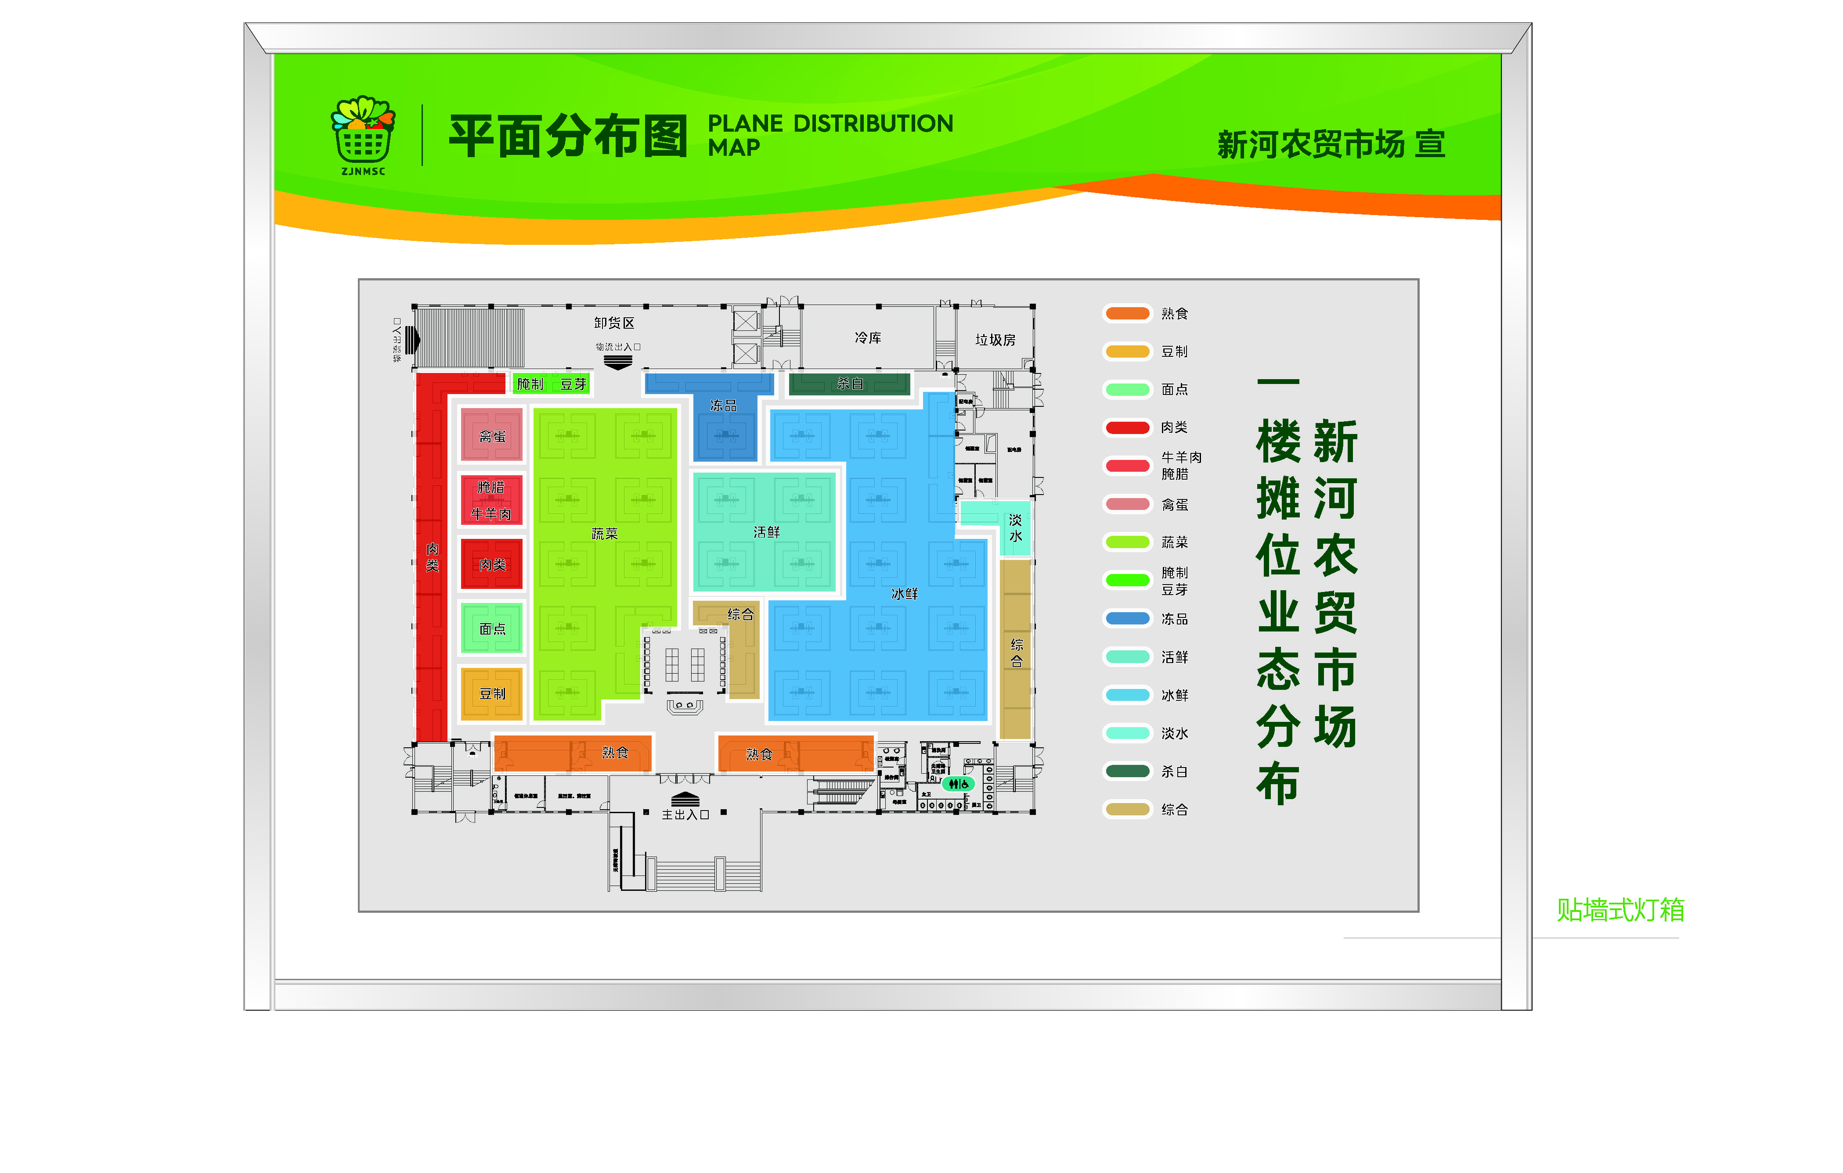

各摊经营类型分布及摊编号示意图如上，租赁位置以图纸为准。

- 中标人职责
- 中标人需通过招投标形式获取新河菜市场二楼冰库5年6个月，其余摊位1年6个月的经营管理权，自负盈亏。
- 中标人需在中标后当场支付足额租金与业主签署合同及合同所附协议书、责任书、承诺书、保证书后，1分钟内完成对应摊位位置选择。缴纳方式：现金。
第五部分 合同条款

使用须知

1、本合同及合同所附协议书、责任书、承诺书、保证书均具有相同法律效力，经甲、乙双方签字后生效。
2、《市场摊（铺）位租赁经营合同》为主合同，《食品安全责任书》等为附合同，附合同随着主合同的续签自动生效。
3、履约租户必须严格遵守本合同所列的《市场经营户经营行为规范细则》和《文明经营承诺书》等的规定和要求。
4、本合同作为市场租户在本市场经营的依据，由市场方和市场租户各执一份，妥善保管。
5、在门面租赁到期及摊位招投标后，原持有本合同的中标者须凭本手册到市场方续签或变更主合同的相关内容，以确认合法经营资格。
6、本合同须用蓝黑或黑色钢笔填写,做到字迹端正,不得涂改。



市场摊（铺）位租赁经营合同

市场名称：

摊（铺）位承租人：

合同编号：

签订日期： 年 月 日

签订地点：

目 录

主合同：市场摊（铺）位租赁经营合同……………………1
附合同：市场经营户经营行为规范细则……………………2
文明经营承诺书………………………………………………3
诚信经营承诺书………………………………………………4
食品安全责任书………………………………………………5
消防安全承诺书………………………………………………6
规范称重经营行为自律承诺书………………………………7
“一打三整治”承诺书………………………………………8
疫情防控工作承诺责任书……………………………………9
垃圾分类承诺书 ……………………………………………10
“限塑令”承诺书 …………………………………………11

市场摊（铺）位租赁经营合同

合同编号:

市场经营管理者（甲方）：__ _______ ____
摊（铺）位经营者（乙方）： _______________ __

根据《中华人民共和国民法典》、《浙江省商品交易市场管理条例》等法律、法规规定，为明确合同双方当事人的权利和义务，甲乙双方就租赁场地进场经营的有关事宜，经协商一致，达成协议如下：
一、摊（铺）位情况：乙方承租甲方______ _______市场的摊（铺）位共_____________只，摊位编号为：______ _______，按市场划行归市要求经营用途为____________________。
二、租赁期限：双方约定摊（铺）位租赁期限为 1年6个月 ，自_______年______月______日至______年_____月_____日止。
三、租金及其支付时间、方式
租金： 号摊（铺）位年租金为 元整。租赁期间，甲方不得以任何理由任意调整租金。
支付时间、方式：摊（铺）位首年租金需在中标后当场一次性付清，方可取得摊（铺）位选择权。余下租金在次年5月1日前付清，先付后用。
缴款方式：____现金___。
四、为保证合同的履行，乙方必须在订立合同前交付定金（即投标保证金）____ __元整给甲方。订立合同后，自动转化为履约保证金。
五、甲方的权利和义务
1．有督促乙方遵纪守法，文明经商的权利。
2．有要求乙方更换违规从业人员的权利。
3．甲方应建立管理服务机构，负责市场的日常管理工作。有权安排市场营业时间，有权拒绝乙方在非营业时间内入场；
4．甲方应依法建立市场交易、卫生、治安、消防等制度并付之实施，应配备用水、用电、照明、卫生保洁、安全防范、摊（铺）位示意设施，定期检查、维护市场水电公共设施，保持设施的正常使用状态；
5．甲方按国家规定和本合同约定收取各类费用。乙方进场交易后，投标保证金自动转化为履约保证金，用于对消费者先行赔偿和承诺履约保证，合同终止后3天内余额退还给乙方；
6．乙方因违反国家法律、法规，被依法取消经营资格的，本合同自行终止，甲方有权收回摊（铺）位，定金不予退还；
7．合同终止的，乙方在合同终止日起三天内应予退场，三天后原租赁摊（铺）位内滞留的物品视为乙方自动放弃，甲方有权处置滞留物品；
8．对乙方违反国家法律、法规和市场规章制度的行为，甲方有权制止，对违法行为甲方有义务向有关部门举报。
六、乙方的权利和义务
1．乙方有权依法自主开展经营活动，对国家法定以外和本合同约定以外的其他费用，乙方有权拒绝交付，并向有关部门反映；
2．乙方须自觉遵守甲方建立的文明经营、卫生、治安、消防等各项市场规章制度，履行《市场经营户经营行为规范细则》及承诺义务；
3．乙方须守法经营。保证商品质量，不得销售法律法规禁止的商品，不得扰乱市场秩序；
4．乙方不得损坏市场公用设施，不准擅自转租、转让、转借、改造所租摊（铺）位，不得擅自增设用电、水设施，否则引起的不良后果由乙方承担。确因特殊原因需转让或改造的，必须经甲方同意，办理相关手续。摊（铺）位内电、水费用由乙方承担；
5．乙方须依法缴纳国家法定税费，服从管理；
6．乙方经营所需的各种经营器具，如摊（铺）位供氧气泵、蓝牙音箱、计量工具等经营者财产，均应由乙方按有关部门要求自费配置和自行保管；
七、违约责任
1．合同生效后，甲方违约逾期交付摊（铺）位的，按逾期日每日支付_500_元给乙方。如乙方要求中途退场的，甲方不退还已付定金，如甲方单方面要求解除合同的，则应双倍退还乙方定金；
2．因不可抗力、电网停电或自来水水网停水的因素，造成乙方不能继续营业或财产损失的，甲方不承担法律责任；
3．甲方如有违反合同约定的，乙方可以解除合同，收回预付租金及双倍定金，退出市场。乙方如有违反合同约定的，经劝告或限期改正仍不改正的，甲方可以依法索取违约金，直至解除合同，收回摊（铺）位，定金不予退还。
八、其他约定
1．合同期限期间，如因国家有关法律、法规变化或不可抗力以及因土地征用而拆迁、市场改造提升等因素，致使合同无法继续履行的，合同自然终止，双方互不承担责任；
2．合同中如有未尽事宜，双方应本着平等自愿公平公正互谅互让的原则进行协商，作出补充约定。补充约定与本合同有同等法律效力。本合同自甲方盖章和乙方签名或盖章之日起生效；
3．合同发生争议，双方应协商解决，协商不成的，可以依法向市场所在地市场监督管理机关申请行政调解；协商或调解不成的，按下列第______种方法解决：
（1）提交温岭市仲裁委员会仲裁；
（2）依法向市场所在地人民法院起诉。
4.活鲜水产等岛台摊位中不允许擅自安装空调；水产摊位鱼缸规格、材料和颜色需按市场要求，自行订做安装。
5．本合同一式叁份，甲、乙双方各存一份，其余由甲方分送有关单位。

甲方（盖章）：_______________； 乙方（签名）：_____________

法定代表人（签名）：____ __； 身份证号码：________________

年____月____日 _____年___月____日

市场冰库租赁经营合同

合同编号:

市场经营管理者（甲方）：__ _______ ____
摊（铺）位经营者（乙方）： _______________ __

根据《中华人民共和国民法典》、《浙江省商品交易市场管理条例》等法律、法规规定，为明确合同双方当事人的权利和义务，甲乙双方就租赁场地进场经营的有关事宜，经协商一致，达成协议如下：
一、摊（铺）位情况：乙方承租甲方___ _______市场的 冰库 ，按市场划行归市要求经营用途为____________________。
二、租赁期限：双方约定摊（铺）位租赁期限为 5年6个月 ，自_______年______月______日至______年_____月_____日止。
三、租金及其支付时间、方式
租金： 冰库 年租金为 元整。租赁期间，甲方不得以任何理由任意调整租金。
支付时间、方式：摊（铺）位首年租金需在中标后当场一次性付清，方可取得摊（铺）位选择权。余下租金按年在次年5月1日前付清，先付后用。
付清，先付后用。
缴款方式：____现金______。
四、为保证合同的履行，乙方必须在订立合同前交付定金（即投标保证金）____ __元整给甲方。订立合同后，自动转化为履约保证金。
五、甲方的权利和义务
1．有督促乙方遵纪守法，文明经商的权利。
2．有要求乙方更换违规从业人员的权利。
3．甲方应建立管理服务机构，负责市场的日常管理工作。有权安排市场营业时间，有权拒绝乙方在非营业时间内入场；
4．甲方应依法建立市场交易、卫生、治安、消防等制度并付之实施，应配备用水、用电、照明、卫生保洁、安全防范、摊（铺）位示意设施，定期检查、维护市场水电公共设施，保持设施的正常使用状态；
5．甲方按国家规定和本合同约定收取各类费用。乙方进场交易后，投标保证金自动转化为履约保证金，用于对消费者先行赔偿和承诺履约保证，合同终止后3天内余额退还给乙方；
6．乙方因违反国家法律、法规，被依法取消经营资格的，本合同自行终止，甲方有权收回摊（铺）位，定金不予退还；
7．合同终止的，乙方在合同终止日起三天内应予退场，三天后原租赁摊（铺）位内滞留的物品视为乙方自动放弃，甲方有权处置滞留物品；
8．对乙方违反国家法律、法规和市场规章制度的行为，甲方有权制止，对违法行为甲方有义务向有关部门举报。
六、乙方的权利和义务
1．乙方有权依法自主开展经营活动，对国家法定以外和本合同约定以外的其他费用，乙方有权拒绝交付，并向有关部门反映；
2．乙方须自觉遵守甲方建立的文明经营、卫生、治安、消防等各项市场规章制度，履行《市场经营户经营行为规范细则》及承诺义务；
3．乙方须守法经营。保证商品质量，不得销售法律法规禁止的商品，不得扰乱市场秩序；
4．乙方不得损坏市场公用设施，不准擅自转租、转让、转借、改造所租摊（铺）位，不得擅自增设用电、水设施，否则引起的不良后果由乙方承担。确因特殊原因需转让或改造的，必须经甲方同意，办理相关手续。摊（铺）位内电、水费用由乙方承担；
5．乙方须依法缴纳国家法定税费，服从管理；
6．乙方经营所需的各种经营器具，如摊（铺）位供氧气泵、蓝牙音箱、计量工具等经营者财产，均应由乙方按有关部门要求自费配置和自行保管；
七、违约责任
1．合同生效后，甲方违约逾期交付摊（铺）位的，按逾期日每日支付_500_元给乙方。如乙方要求中途退场的，甲方不退还已付定金，如甲方单方面要求解除合同的，则应双倍退还乙方定金；
2．因不可抗力、电网停电或自来水水网停水的因素，造成乙方不能继续营业或财产损失的，甲方不承担法律责任；
3．甲方如有违反合同约定的，乙方可以解除合同，收回预付租金及双倍定金，退出市场。乙方如有违反合同约定的，经劝告或限期改正仍不改正的，甲方可以依法索取违约金，直至解除合同，收回摊（铺）位，定金不予退还。
八、其他约定
1．合同期限期间，如因国家有关法律、法规变化或不可抗力以及因土地征用而拆迁、市场改造提升等因素，致使合同无法继续履行的，合同自然终止，双方互不承担责任；
2．合同中如有未尽事宜，双方应本着平等自愿公平公正互谅互让的原则进行协商，作出补充约定。补充约定与本合同有同等法律效力。本合同自甲方盖章和乙方签名或盖章之日起生效；
3．合同发生争议，双方应协商解决，协商不成的，可以依法向市场所在地市场监督管理机关申请行政调解；协商或调解不成的，按下列第______种方法解决：
（1）提交温岭市仲裁委员会仲裁；
（2）依法向市场所在地人民法院起诉。
4.乙方向本菜场内摊位售卖冰块的价格，不得高于市场价格。
5．本合同一式叁份，甲、乙双方各存一份，其余由甲方分送有关单位。

甲方（盖章）：_______________； 乙方（签名）：_____________

法定代表人（签名）：____ __； 身份证号码：________________

年____月____日 _____年___月____日

附合同：
市场经营户经营行为规范细则
经营者 | 序号 | 规范行为
全体  经营户 | 1 | 无占道经营
全体  经营户 | 2 | 无出摊经营（指商品摆放超出摊位或加挂物品）
全体  经营户 | 3 | 不乱倒废水/冰（不向通道倒水/冰或将废水倒入垃圾桶内）
全体  经营户 | 4 | 不乱吊挂（在柱上、摊边吊挂塑料袋、抹布、雨伞等物品）
全体  经营户 | 5 | 不在场内吸烟、乱丢烟蒂
全体  经营户 | 6 | 垃圾分类入桶不落地，不乱丢乱扔垃圾（指随意向通道丢弃垃圾）
全体  经营户 | 7 | 不将垃圾桶改作他用（在桶上存放东西或存水）
全体  经营户 | 8 | 不涂写、张贴小广告、招牌等
全体  经营户 | 9 | 不私自乱拉乱接电线
全体  经营户 | 10 | 不使用明火（使用喷灯、液化气、煤球炉）
全体  经营户 | 11 | 不使用大功率电器（电饭煲、电磁炉等）
全体  经营户 | 12 | 消防设施前不堆放物品
全体  经营户 | 13 | 不在场内搓麻将、玩纸牌
全体  经营户 | 14 | 不随地吐痰
全体  经营户 | 15 | 按市场指定停放车辆（三轮车、运送货车）
全体  经营户 | 16 | 不将电瓶车停放在场内或消防通道中
全体  经营户 | 17 | 不占用通道堆放物品，造成堵塞
全体  经营户 | 18 | 不乱放置泡沫箱（随意将泡沫箱放在摊顶、通道或市场角落）
全体  经营户 | 19 | 不销售国家禁止销售的商品
全体  经营户 | 20 | 不使用不合格计量器具或短斤缺两
全体  经营户 | 21 | 不提供使用不合格塑料购物袋
全体  经营户 | 22 | 文明经商，不阻碍、谩骂管理人员
肉类  摊位 | 23 | 公示《动物产品检疫合格证》或《肉品品质合格证》
肉类  摊位 | 24 | 肉品不着地存放
肉类  摊位 | 25 | 吊挂(内脏)整齐划一
水产  摊位 | 26 | 设置使用“二去”操作台
水产  摊位 | 27 | 不在通道、地面宰杀鱼类等
酱菜  摊位 | 28 | 直接入口酱菜密封售放
面食  摊位 | 29 | 手做面品（手打面、饺子皮等）遮盖售放
豆制品摊位 | 30 | 不裸露散装豆制品（要遮盖）
豆制品摊位 | 31 | 不销售无生产日期、早产日期的盒装豆制品
副食品摊位 | 32 | 不出售过期、变质、伪劣食品或“三无”食品
熟食  摊位 | 33 | 亮证（照）经营，无证照过期、健康证失效
熟食  摊位 | 34 | 不敞开门窗，及时关闭取货、收款窗口
熟食  摊位 | 35 | 规范销售，穿白大褂、戴白帽、口罩
熟食  摊位 | 36 | 销售时戴操作手套
熟食  摊位 | 37 | 生（预包装）与熟食分开，不混放
熟食  摊位 | 38 | 取货与付款窗口分开设置（收款通道被占用）
熟食  摊位 | 39 | 玻璃、窗口卫生状况好，无灰尘蛛网蝇迹等
违约处理规定 | 市场经营户违反本细则规定，第一次被通报的，予以警告；第二次被通报的，扣除履约保证金50元（从保证金中扣除）；第三次被通报的，扣除履约保证金150元（从保证金中扣除）；第四次被通报的，停业整顿三天；第五次被通报的，解除当年租赁合同，无偿收回摊位使用权（不退还未到期的租金）。

文明经营承诺书

为提高自身文明素质，倡导社会文明新风，做到文明诚信经营，本人特向市场方作如下郑重承诺：
- 货物摆放整齐，不出摊经营，货物不超过摊位挡板的垂直线。
- 不占道经营，不在摊前通道中摆放除垃圾桶外的任何东西。
- 服从市场管理，摊内货物保持整洁有序，摊内货物摆放不超过1.2米高度。
- 自觉履行索证索票义务，及时将有关票证送交市场办公室，确保货物来源清楚可靠。
- 不在场内吸烟，不乱丢烟蒂并及时劝阻客户及从业人员吸烟及乱丢垃圾。
- 本人配合市场开展“五化”市场、星级市场、放心市场创建活动，统一使用市场方提供的溯源电子称，严格执行“限塑令”，做到使用全生物降解塑料袋，不使用不可降解塑料购物袋，做好垃圾分类。
- 自觉遵守《市场经营户经营行为规范细则》及市场有关制度，做到文明经营，诚信经营。
本人已熟知上述承诺书内容，如有违反，自愿接受市场方处理决定（曝光、扣除保证金、断水电、停业、退场）。

承诺人：
日期： 年 月 日

诚信经营承诺书

为全面倡导诚信经营，切实保护消费者合法权益，确保广大人民群众的消费安全，根据《消费者权益保护法》和《食品安全法》的要求，保证做到：商品诚信、价格诚信、广告诚信、服务诚信、管理诚信、纳税诚信。现向社会公开承诺如下：
1、遵守和坚持公平、公开、公正、诚实守信原则，不销售假冒伪劣产品及不合格产品。
2、对产品实行明码标价，公平交易，不虚标产品价格。
3、在经营活动中，不作虚假宣传，不误导消费者。
4、自觉履行商品经营者的义务，保证所经销的商品符合保障人身财产安全的要求，保证所经销的商品应当具有的质量、性能、用途和有效期限。
5、自觉接受社会、新闻舆论及管理部门的监督检查。
6、本单位（个人）若违背以上承诺，除接受相关执法部门处罚外，还要依法承担对消费者所造成的损失。
7、自觉接受市场监管部门的监督。
8、自觉接受广大消费者的监督。

承诺人：

年 月 日

食品、农产品经营安全责任书

为规范市场的经营管理，维护市场公平交易秩序，保护消费者的合法权益不受侵犯，保障人民群众的食品安全，根据《食品安全法》、《农产品质量安全法》、《国务院关于加强食品等产品安全监督管理的特别规定》等，明确市场经营者的责任，特签订本责任书：
一、加强农产品质量安全监管，主要农产品抽检合格率达到国家规定水平，确保不发生重大农产品质量安全事件。
二、认真配合市场监管部门完成蔬菜、水果、食用菌等农产品农药残留例行检测抽检工作，突出重点产品、关键季节农产品监测。
三、加强对无公害农产品、绿色食品、有机食品和地理标志农产品的质量监管。
四、进、销货时，主动验审供货商的经营资格，并登记备案，不向无证照的食品生产或批发商进货，同时，验明食品合格证和标识，不进“三无”、过期或质量低劣即将过期的食品。
五、进货时如实记录进货时间、食品名称、规格、数量、供货商及联系方式等内容，索要进货票据，从事食品批发业务的应建立销售台账并保存二年（各经营户此工作可将每次进货、销货资料交市场统一台账登记）。
六、经营销售的裸（散）装食品，设立公示标牌，向消费者明示食品名称、生产（加工）地及主要原料成份、生产日期、保质期、食用方法、价格等。
七、经营者发现所销售的食品存在安全隐患，可对人体健康和生命安全造成损害的，立即停止销售，并及时通知生产企业或供货商，同时向市场监管及有关部门报告，对过期变质等不合格食品要主动立即销毁。
八、经营者要自觉遵守以上条款，否则由此引起的一切责任均由自己承担。
九、此责任书在本市场经营期内有效。

市场方（盖章）： 食品经营人（签名）：

年 月 日

消防安全承诺书

为了确保市场消防安全，认真贯彻执行《中华人民共和国消防法》及实施细则等法律、法规规定，本人特作如下承诺：
一、认真贯彻执行有关消防法律、法规规定，加强防范意识，保证市场消防安全。严格遵守执行市场管理方有关消防安全管理规定和用火、用电等各项防火安全制度，接受市场管理方的消防管理；
二、营业房、摊位和仓库内不擅自存放易燃易爆化学危险物品（煤气罐等）；
三、保持消防通道的畅通，做到不在消防设施边堆积物资，不堵塞消防安全通道，不损坏、挪用、拆除、圈占消防设施，货物、推车、车辆按指定地点停放；
四、营业房内不存放大量可燃物，且不留宿人员；
五、休市期间及时清除、切断营业房、摊位内的电源；
六、营业房、摊位内不使用“热得快”、取暖器等大功率用电器具及使用明火作业、做饭，不私拉、私接电气线路；
七、对市场管理方和上级有关部门检查发现的火灾隐患，及时无条件消除；
八、本人及从业人员加强消防安全知识学习，掌握必要的火灾防范、逃生自救技能。

承诺人： 年 月 日

规范称重经营行为自律承诺书

为践行社会主义核心价值观，积极营造文明经营的社会环 境，充分保护消费者合法权益，共同打造“消费环境放心、食 品安全放心、管理服务放心、诚信经营放心、价格计量放心” 放心农贸市场。现承诺如下：
1. 不使用不规范、不合格的计量器具销售商品。
2. 对所售商品实行明码标价，不欺诈消费者。
3. 所有青蟹经营户使用的专用捆扎绳重量不得超过青蟹 自重的 5%，所使用的专用捆扎绳不得在泥浆水、污水、脏水中浸泡，严禁在捆扎中夹带泥、砂和其他杂物来增重。
4. 卤味制品在销售时，不连带包装盒称重，称后装盒。
5. 鲜活水产销售时，不连带塑料袋占重称重，称后装袋。
6. 自觉接受广大消费者的监督。
7. 本人若违背以上承诺，除接受相关执法部门 处罚外，并依法承担对消费者所造成的损失。
8. 本人若违背以上承诺，接受市场方根据保证金制度对经营户进行约束处理，并依据情节轻重，报市场监管部门立案及取消下一年度摊位经营资格。

承诺人：
日期： 年 月 日
“一打三整治”承诺书

为认真贯彻落实市委、市政府及上级部门的工作部署，做好“海洋幼鱼资源保护促进浙江渔场修复振兴”工作，扎实推进“一打三整治”，促进我市海洋渔业可持续发展，为落实责任，本人做到如下承诺：
1、在5月1日至9月16日期间不销售带鱼、大黄鱼、小黄鱼、银鲳、鲐鱼、三疣梭子蟹、龙头鱼、虾姑等八种冰鲜或者活鱼。
2、全年不销售未达到当年最小可捕规格的保护品种幼鱼。
3、严格依法依规做好进货查验和索证索票工作。
4、积极配合市场做好对违法渔获物的查验管理工作，保证“禁渔期”内不出售违法渔获物。
若违反上述承诺和《食品安全法》、《食用农产品市场销售质量安全监督管理办法》等相关规定，本人愿意承担相应的法律责任。

承诺人（签章）： 年 月 日

小于以下最小规格的鱼、蟹全年禁卖
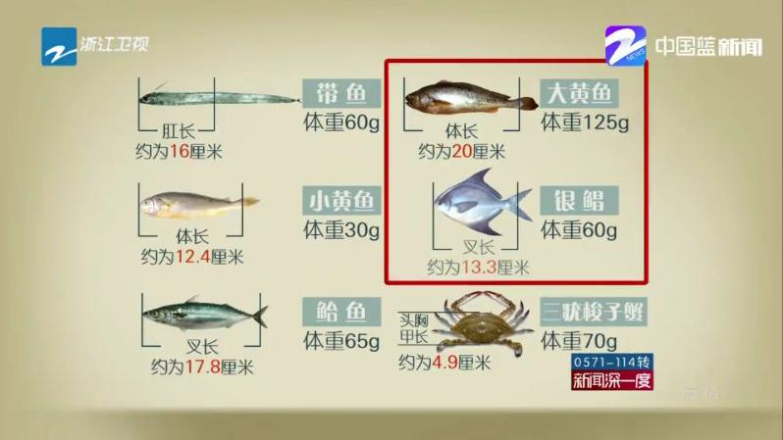
疫情防控工作承诺责任书
病毒无情，大爱无疆。疫情防控需要全社会共同参与，为做好防控新型冠状病毒肺炎疫情，贡献我们每个人的力量。我承诺：
1、服从并配合政府和市场防控新型冠状病毒肺炎疫情采取的一切措施。
2、提高自身防护意识，自愿配合进入市场亮健康码、测体温、戴口罩，服从市场管理。
3、不出售任何形式的活禽、野生动物以及无证明来源的狗肉、兔肉等肉类产品。
4、加强进货管理，按规定保存货品进货凭证，建立进货台账，绝不销售无浙冷链溯源标识的进口冻品。
5、加强自身管理，不出现占道经营、乱扔垃圾、使用明火和大功率电器，不出现缺斤少两、以次充好、囤货居奇、煽动市场恐慌、扰乱市场秩序等违法违规行为。
6、主动上报近期有无疫情中高风险地区旅居史、接触史或出境史，绝不隐瞒。
7、自觉维护社会稳定，带头传播正能量，不信谣、不造谣、不传谣。

承诺人： 年 月 日

经营户垃圾分类承诺书

为配合政府对城市生活垃圾分类的管理，提高城市生活垃圾减量化，资源化,无害化水平，维护市场整洁有序的经营环境，本人承诺如下：
在市场经营期间，做到产生的垃圾将进行自行分类处理，并按时、按要求投放到指定垃圾分类桶中；可回收售卖的废弃物自行收集捆扎不乱堆；经营产生的易腐垃圾（废弃的菜、鱼、肉等）存放到绿色垃圾分类桶中等待上门收运；其他垃圾投放到灰色垃圾分类桶中，保持摊（铺）位前清洁卫生；有害有毒垃圾投放到红色垃圾桶内，坚决杜绝在通道上丢弃垃圾造成二次污染。

承诺人：

年 月 日

经营户执行“限塑令”承诺书

为节约资源，保护生态环境，引导消费者减少使用塑料购物袋，依据《商品零售场所塑料购物袋有偿使用管理办法》，市场内从事经营活动的经营者, 依法承担以下责任：
一、执行“限塑令”，不向消费者无偿或变相无偿提供塑料购物袋。
二、依照法律、行政法规规定向依法设立的塑料购物袋生产厂家、批发商或经销商招租塑料购物袋并索取相关证照。
三、建立塑料购物袋进(销)货台账。严禁超薄型塑料购物袋在市场上免费提供使用。
四、自觉遵守《商品零售场所塑料购物袋有偿使用管理办法》，遵守市场举办单位关于“限塑令”管理规定。
五、发现非法制售不合格塑料购物袋的重大案件线索,及时举报给相关行政部门。
六、自觉接受市场监管等部门的监督检查, 接受社会监督。

承诺人： 年 月 日
燃气安全使用责任书

为了加强市场的燃气安全管理，防范和减少事故发生，根据《浙江省安全生产委员会关于印发〈浙江省城镇燃气安全“百日攻坚”行动实施方案〉的通知》（浙安委〔2022〕13号）及《浙江省商品交易市场管理条例》等有关规定，甲乙双方特签订市场经营户燃气安全使用责任书：
一、甲方责任
（一）认真落实燃气安全责任制，明确消防安全责任人，落实人员定岗定责，强化消防安全管理。
（二）开展常态化燃气安全法律法规宣传教育，增强农贸市场用气安全意识。建立市场应急消防救援队伍，定期组织防火宣传教育和灭火疏散演习，提高防火意识、自防自救常识和引导顾客疏散逃生的技能。
（三）开展每日消防安全巡查，禁止堵塞消防安全通道、禁止私拉乱接电线、禁止市场内使用任何明火器具并进行明火作业。每月至少一次开展消防安全大检查，检查市场内消防设施及器材是否处于待用状态。
二、乙方责任
（一）严格遵守国家有关法律、法规及政策的规定。认真落实燃气安全责任制，强化燃气安全管理，配合市场做好各项燃气安全管理工作。
（二）市场内经营期间不使用明火，不使用非标和超功
率电器设备，不进行装修改造。
（三）经营期间不占用、堵塞疏散通道，不锁闭安全出口，保持疏散通道、安全出口畅通。不损坏和擅自挪用、拆除、停用消防设施及器材。
（四）不乱拉乱接电线，不违法使用、储存、经营各种易燃易爆的危险化学品。
（五）定期参加防火宣传教育和灭火疏散演习，不断提高防火意识、自防自救常识和引导顾客疏散逃生的技能。
三、附则
（一）本责任书自双方签字后生效。
（二）本责任书一式两份，甲、乙双方各执一份。

甲方：市场（盖章） 乙方：

年 月 日

第六章 评标标准和方法

为公正、公平、科学地选择中标人，根据《中华人民共和国政府招租法》等有关法律法规的规定，并结合本项目的实际，制定本办法。
本办法适用于新河农贸市场对外招租的评标。
- 总则
1.1 本次按评标投标金额从高到低顺序分经营类型确定中标人排名次序，各经营类型中标人数为该类型的总数（其中，熟食摊位4个、冰鲜摊位47个、活鲜摊位16个、淡水摊位2个、蔬菜摊位35个、肉类摊位15个、牛羊肉摊位2个、杀白摊位3个、冻品摊位7个、禽蛋摊位4个、豆制摊位4个、面点摊位4个、腌制摊位1个、豆芽摊位1个、腌腊摊位2个，综合摊位8个，冰库1个）。
1.2 投标人填写投标卡，交至代理机构，投标截止时间后，由招标代理当场宣读并按报价高低确定排名次序挑选摊位位置。
有效报价相同的，则根据投标卡号码的前后来决定，前者为先。
1.3 中标人在缴纳第一年足额租金与招租人签署合同及合同所附协议书、责任书、承诺书、保证书后，按中标人的排名次序进行各类型摊位的位置选择。投标人只可参与已报名摊位类型的评标。
1.4 中标候选人因不可抗力之外的原因放弃中标权给招租人造成损失的，由放弃中标权的中标候选人承担。有关行政监督部门应将其放弃中标权的情况记入其信用档案。中标候选人放弃中标权或被取消中标资格的，招租人可重新依法组织招标。
2. 其他
评标委员会不向未中标单位解释落标具体原因，不退还投标文件。

第七部分 投标文件格式

附件1：
投标卡号码：
投标卡

项目内容 | 摊位类型 | 投标报价（一年） | 金额大写 | 报名者
新河农贸市场对外招租 |  | 元 | 元整
开标时间：
2023年5月15日下午13:00：冰鲜（F09、F10号位置带储藏室）、活鲜、淡水、冰库。
2023年5月16日下午13:00：蔬菜、肉类、牛羊类、熟食、杀白、禽蛋、腌制、腌腊、冻品、豆制品、豆芽、综合、面点。

备注： 报价少于标底价的，作无效标处理。
大写数字：亿 万 仟 佰 拾 壹 贰 叁 肆 伍 陆 柒 捌 玖 拾

